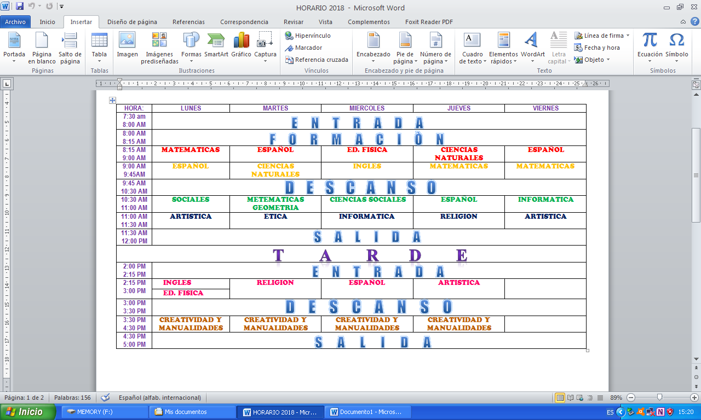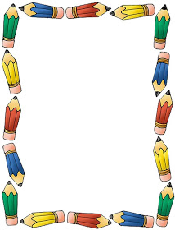

Los horarios de uniforme serán: los días LUNES, MIÉRCOLES y VIERNES vendrán con SUDADERA. Y los días MARTES y JUEVES traerán el uniforme de DIARIO. Los uniformes constan de CAMISETA BLANCA y MEDIAS BLANCAS tanto para diario como para sudadera, las niñas con su respectivo CABELLO RECOGIDO, y los niños BIEN PEINADOS y su CABELLO CORTO.

RECORDAMOS A LOS PAPITOS QUE LOS NIÑOS NO DEBERÁN TRAER JUGUETES A LA INSTITUCIÓN

Los horarios de uniforme serán: los días LUNES, MIÉRCOLES y VIERNES vendrán con SUDADERA. Y los días MARTES y JUEVES traerán el uniforme de DIARIO. Los uniformes constan de CAMISETA BLANCA y MEDIAS BLANCAS tanto para diario como para sudadera, las niñas con su respectivo CABELLO RECOGIDO, y los niños BIEN PEINADOS y su CABELLO CORTO.

RECORDAMOS A LOS PAPITOS QUE LOS NIÑOS NO DEBERÁN TRAER JUGUETES A LA INSTITUCIÓN